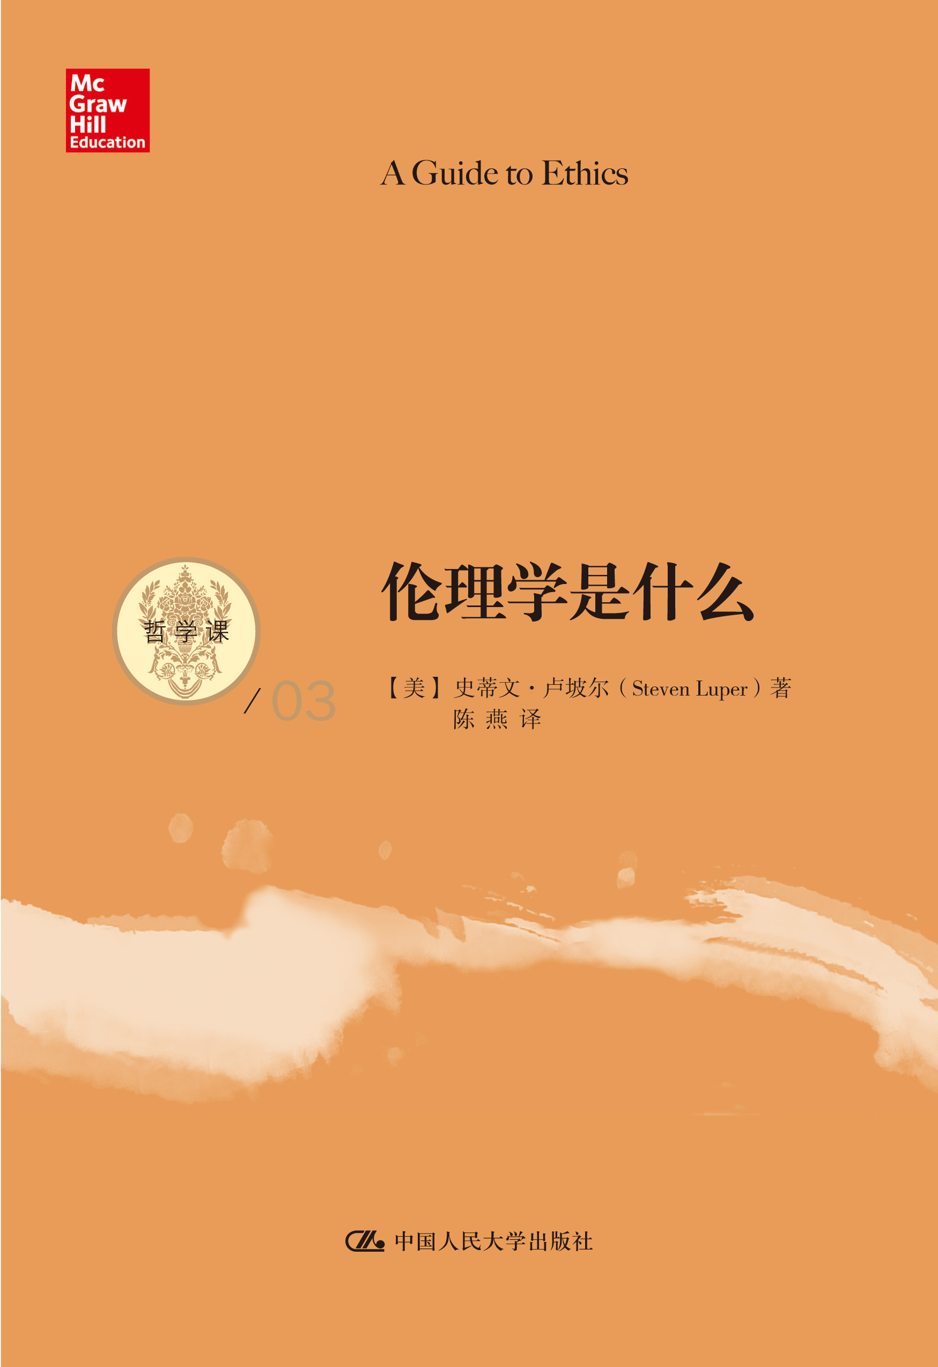
书名：伦理学是什么
书号：978-7-300-17946-9
著者：[美]史蒂文·卢坡尔 著
责任编辑：李文 杨宗元
成品：148*210 页数：259
纸张：60克胶
装帧：平装
出版时间：2014年01月
定价：29.8元
出版社：中国人民大学出版社

- 哲学课（共7本）书目
1.《哲学是什么》
ISBN 978-7-300- 17947-6 定价39.80元 页数 432
2、《形而上学是什么》
ISBN 978-7-300- 18099 定价 38.00元 页数376
3、《伦理学是什么》
ISBN 978-7-300-17946-9 定价29.80元 页数268
4、《心理学是什么》
ISBN 978-7-300- 17941-4 定价 28.00元 页数225
5、《宗教哲学是什么》
ISBN 978-7-300- 17942-1 定价 29.80元 页数251
6、《科学哲学是什么》
ISBN 978-7-300-17943-8 定价 35.00元 页数350
7.《牛津西方哲学史》
ISBN 978-7-300- 17945-2 定价48.00元 页数528

- 本书卖点
不一样的哲学课
步入哲学殿堂的入门书

◆ 读者定位
哲学专业，伦理学专业学生，一般大众。

- 编辑荐语
哲学是生命的体悟，是对人生、对世界的追问，是对生活、对现实的批判和思考。这套哲学课系列就是从现实生活出发，从生活中的哲学问题入手，既对哲学中的关键概念和重要问题进行了全面的导论性的概览，也在深入浅出的探讨中体会生活，慰藉心灵，在理性的思辨中引人深思，令人明哲。总之，这是与从概念到概念的哲学课不一样的哲学课，这是让人从生活的繁复中感悟智慧之思的哲学课，是步入哲学殿堂，亲近智慧之学的入门书。

- 作者简介
史蒂文•卢坡尔，1982年毕业于哈佛大学，获哲学博士学位。现任美国圣安东尼奥三一大学哲学系主席，哲学教授。主要代表作有：《死亡哲学》(Philosophy of Death ，2001)，《免于伤害：论守护幸福》(Invulnerability: On Securing Happiness，1996)等。

- 内容简介
本书是简明而又系统地介绍了道德哲学的主要理论，勾画了伦理学的大致轮廓，对“好生活”的快乐主义和至善主义理论的独特叙述是本书的一大特色。在元伦理学方面，本书围绕“道德主张的地位”问题，概述了主观主义、文化相对主义和神命论三种理论；在规范伦理学方面，本书围绕“我们应该怎样生活”问题，以不同学派对善和正当的不同诉诸为基点，概述了快乐主义、至善主义、伦理利己主义、功利主义、康德主义和契约论理论。

◆ 简要目录
目录
序1
第一章 导论
简单的道德推理：骗子医生的案例
复杂的道德推理：两起悲惨事件
捍卫道德原则
元伦理学
伦理学
规范理论的一个概观
生活尽可能好的必要条件是什么?
我们必须做什么
第二章主观主义
休谟式的存在（the Humean Being）
怀疑主义
主观主义的两种形式
主观主义与争论
客观性
范围的扩展
第三章文化相对主义
普适主义的选项
文化相对主义的论据
评价以多样性为依据的论证
文化相对主义的后果
宽容
第四章神命观
神命论与人性
自然法理论
以自然法理论为依据的论证
试管婴儿与克隆
第五章快乐主义
捍卫价值快乐主义
诉诸本性
第一种捍卫：以经过引申（extended）的满足为依据的
论证
第二种捍卫：诉诸内省
抗辩：快乐主义的悖论
电子享乐之徒
乔达摩和伊壁鸠鲁：消极的快乐
伊壁鸠鲁论死亡
乔达摩论死亡：无我说
对消极快乐主义的评价
第六章至善论
孔子与善的自我实现论
成为一个人
角色和关系
保留与备选
对善的基于本性的说明
道家与自然
亚里士多德与人类的健康成长
保留
至善论与模范行为
德性伦理学
坦诚者，真正的朋友
第七章伦理利己主义
出于无能力的捍卫
最初的难点
主要难点：心理利己主义
结果论的捍卫
调和捍卫与囚徒困境
我们自己、他人以及利他主义悖论
身份的可延展性
第八章功利主义
古典功利主义与极端利他主义
对古典功利主义的保留意见
强行伤害人以使他人受益
强行伤害人以终止他们的痛苦
要求严格的公正无私
双层功利主义
赞成双层功利主义的考虑
对双层功利主义的反对
双层功利主义者的答复
最优化对总体化
作为与不作为：杀死与任其死亡
第九章康德主义
与审慎相对的道德
绝对命令的应用
结果与意图
绝对论以及责任的冲突
对人的尊重
自律
黛安的自杀
第十章契约论
霍布斯与基于利益的契约论
自然状态与绝对主权
基于利益的契约论
洛克与民主契约论
自由与平等的根据
洛克的后继者：卢梭、康德、罗尔斯、斯坎伦
宗教信仰自由
第十一章当代的争论
一种道德框架
社群主义
德性伦理学
女性主义与关怀伦理学
生活中的私人与公共领域

◆ 书评
本书是对伦理学或道德哲学的简要介绍。作者史蒂文•卢坡尔阐明了道德哲学的主要观念，讨论了其最富争议的领域，并考察了最主要的道德论述。在追寻伦理学的根本问题“我们应该如何生活”时，卢坡尔对“最好的生活是怎么样的”这一问题投入了大量篇幅——两章。
主要特征：
•元伦理学和规范伦理学的一种宽泛的概观
•讨论了主要伦理学理论的优势和弱点
•每一章都从一个生动的现实世界的案例开始
•对好的生活的快乐主义和至善主义理论的独特叙述
•包含非西方的理论
•概述了最近的方法，包括女性主义、社群主义和德性伦理学

◆ 上架建议
畅销·哲学

书摘
序

本书旨在向初学者介绍伦理学或道德哲学。这一领域实在太广阔，任何一本书都不可能涵盖所有内容，但我的目的是勾勒出道德哲学的轮廓并讨论其论争的主要领域。
也许伦理学中最基本的问题是：我们应当怎样生活？这个问题继而引发另外两个问题：我们的义务是什么？最好的生活是怎样的？与其他的伦理学导论一样，本书广泛讨论了这两个问题中的第一个；它审视关于道德义务的主要论述，探究它们的长处和弱点。与大多数著作不同的是，本书将大量篇幅（第五章和第六章两章）用于探讨第二个问题，并且不仅考虑了西方的观念，也考虑了一些吸引人的东方观点。我们所有人都力争使自己的生命值得过，而询问如何能做到这点，这一问题至少与我们的道德义务问题一样重要。如果想要明白我们应当如何生活，这两个问题都需要我们回答。
本书各章都设计成独立的，可以按任何一种顺序来阅读。然而，从第一章导论开始，每一章与下面一章都有一个观点上的自然发展。已经熟悉这一领域的读者会认识到以下结构：
第一章，导论——什么是伦理学？
●元伦理学（道德主张的地位怎样？）
第二章，主观主义——道德是一种幻觉吗？
第三章，文化相对主义——每种文化都发明自己的道德吗？
第四章，神命观——道德是神的创造吗？
●规范伦理学（我们应当怎样生活？）
善（最好的生活包括什么？）
第五章，快乐主义——快乐的生活是最好的吗?
第六章，至善论——我们卓越时的生活最好吗？
正当（我们的义务是什么？）
目的论观点（根据善来解释恰当的行为）：
第七章，伦理利己主义——义务是一个自我增益的问题吗？
第八章，功利主义——义务在于使集体利益最大化吗？
义务论观点（根据义务来解释恰当的行为）：
第九章，康德主义——义务是对人性的尊重吗？
第十章，契约论——义务是理想协议的结果吗？
写作本书时，我从其他人那里受益良多。本书的评论者们提出了许多有益的建议。我特别感谢海特内尔学院（Hartnell College）的多萝西•L•奥泽切（Dorothy L.Orzech），他们的详细评论给本书带来了许多实质性的改进；我也感谢威斯康星—拉克罗斯大学（University of WisconsinLa Crosse）的罗纳德•格拉斯（Ronald Glass）、普渡大学盖莱默校区（Purdue University Calumet）的约翰•罗万（John Rowan）和亚利桑那大学(University of Arizona)的大卫•舒米兹（David Schmidtz）。同样，我想感谢梅菲尔德出版社（Mayfield Publishing）的肯•金（Ken King），感谢他提出了这个项目，耐心地建议并在各个阶段搜集批评。琼•潘德莱顿（Joan Pendleton）在手稿交付排版阶段做了大量工作，詹妮弗•卫斯揣克（Jennifer Westrick）则帮助解决了许多方面的问题。我感谢她们两位。
《伦理学是什么》的读者无疑会有许多可以改进本书的想法，我鼓励他们分享自己的建议；可以通过 sluper@trinityedu 或者圣安东尼奥（San Antonio）的三一大学（Trinity University）哲学系与我联系。

